上海共青团基本信息管理系统
用户手册

2015年11月

目 录
第一章“上海共青团基本信息管理系统”基本情况、运行流程、登录用户名编制及管理规则 1
1、基本情况 1
2、运行流程 1
3、系统登录用户名编制及管理规则 2
4、“上海共青团基本信息管理系统”操作流程 2
4.1基层团支部工作流程及说明 2
4.2上级各团组织工作流程及说明 3
第二章 “上海共青团基本信息管理系统”信息录入维护标准 5
1、团组织信息录入维护标准 5
1.1组织基本信息 5
1.2组织详细信息 7
2、团干部信息录入维护标准 8
3、团员信息录入维护标准（同团干部信息相同字段不再重复列出） 9
第三章 “上海共青团基本信息管理系统”常见问题解答 10
1、系统使用的基础性问题 10
1.1系统使用过程中遇到问题和疑惑怎么办？ 10
1.2从哪里能够登录系统并下载本用户手册？ 10
1.3为什么要使用数据采集模板？ 10
1.4上级团组织能通过数据采集模板导入团组织信息吗？ 10
1.5为什么看不到“团员管理”选项卡，导入数据时提示“无法导入团员信息”？ 10
2、关于年统工作的安排 10
2.1对2015年团内统计工作的时间有什么要求？ 10
2.2系统安全如何保障？ 11
2.3各类统计数据应以哪个时间点的数据为准？ 11
2.4对于国家安全部门等具有保密性质单位的团组织，如何进行统计？ 11
3、关于用户名和组织机构代码 12
3.1作为上级团组织，怎样给下级组织分配用户名，怎样编码？ 12
4、关于团组织管理 12
4.1在填写各信息项时，对相关概念不明确怎么办？ 12
4.2乡、镇等团委的所属行业类别是什么？ 12
4.3行政编制数、事业编制数是什么概念？实际配备数又怎么界定？ 12
4.4“团委班子实际配备数”统计时需要统计巡视员、调研员等非领导职务吗？ 13
4.5一级团组织信息中的“直属单位数”是什么概念，是团组织下辖团组织数吗？ 13
4.6团组织管理中填写的“团员数”和团员列表中的团员人数必须一致吗？ 13
4.7“团员数”的概念应如何界定？ 13
4.8“14-28周岁青年数”包括“团员数”吗？ 13
4.9 14-28周岁的范围到底如何界定？ 13
4.10如果某单位团组织只有组织建制和28周岁以上的团干部，但是已无团员和28周岁以下青年，这种情况应如何处理？ 14
4.11乡镇一级如何界定“已建团单位数”？ 14
4.12如果下级团组织中存在多重覆盖应怎么处理？ 14
4.13团组织的名称可以修改么？ 14
5、关于团干部、团员管理 14
5.1是否所有项目都为必填项？ 14
5.2统计过程中，要统计哪些团干部信息？班级团支部的干部也要统计吗？ 15
5.3如果一名团干部同时在多个团组织任职怎么办，多个团组织都要录入该干部信息吗？ 15
5.4哪些团干部需要在团员列表中重复录入？ 15
5.5团的领导机关干部信息应在哪里录入，能作为领导机关团委的干部录入吗？ 15
5.6团委下属事业单位、各类青年工作委员会的人员需要作为团干部进行统计吗？ 15
5.7专职、兼职团干部如何区分？ 16
5.8如何处理流动团员的问题？ 16
5.9如果某些团员或团干部姓名中有生僻字，系统无法显示，该如何处理？ 16
5.10团员没有身份证号码怎么办，能否不统计或者不录入身份证？ 16
5.11有的团员目前年龄未满14周岁，系统无法录入怎么办？ 16
5.12有的团员的户籍不在中国大陆，无法录入身份证号码怎么办？ 16
5.13学历是指已经取得的学历吗，初中学生团员学历应该填什么？ 16
5.14如果团员、团干部的民族成分不属于56个民族怎么办？ 17
6、关于数据交换 17
6.1团员、团干部逐个录入太麻烦，怎样提高工作效率？ 17
6.2使用信息采集模板电子表格要注意什么？ 17
6.3信息采集模板电子表格中为何没有性别、年龄？ 17
6.4导入Excel文件时，能使用在团员或团干部管理模块中导出的Excel文件吗？ 17
6.5为什么一定要在新增或修改数据后进行“上报数据”？ 17
第四章操作简介 18
1、登陆系统 18
2、数据维护 19
2.1查询团组织 19
2.2上报团组织信息 19
2.3新增团组织信息 20
2.4新增组织奖惩 21
2.5查看组织奖惩 21
2.6修改团干部信息 21
2.7新增团干部信息 22
2.8查询团干部信息 23
2.9导出团干部信息 23
2.10修改团员信息 23
2.11新增团员信息 24
2.12查询团员信息 24
2.13导出团员信息 25
3、数据导入 25
4、全库人员查询 25
5、历年团组织信息查询 26
6、*下级上报情况 26
7、*下属团组织密码重置 27
注：6、7条为在年统系统中包含下属组织的组织具有的功能 27

第一章“上海共青团基本信息管理系统”基本情况、运行流程、登录用户名编制及管理规则

1、基本情况
“上海共青团基本信息管理系统”（以下简称“系统”）是对全市团组织、团干部和团员基本信息进行统一管理的系统，是上海共青团组织的基础数据库，也是团上海市委与团中央“共青团基本信息管理系统”进行统计数据交互的平台。通过相应账号登录系统可对本级及以下各级团组织、团干部和团员情况进行维护、查询和分析。通过系统，各级团组织可实现对本级团组织、团干部和团员信息的采集，也可对本级及下级团组织、团干部和团员信息进行管理。
系统在可实现原“共青团基本信息管理系统基本功能”的同时，通过统一平台和互联网传输，有效降低基层填报和传输数据的难度，增强了工作的有效性，加大了管理力度。

2、运行流程
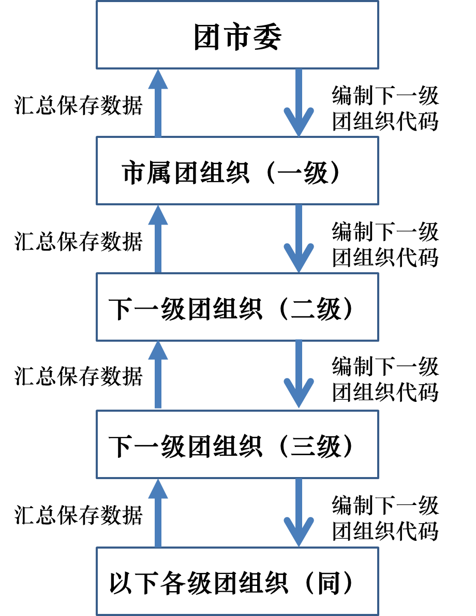
各级团组织通过该系统对团组织、团干部和团员基本信息进行采集，采集完毕后，通过自下而上（先下级后上级）的方式对采集到的数据信息汇总保存，直到最终市属团组织汇总保存完成为止（图1所示）。

图1 “上海共青团基本信息管理系统”运行流程示意图

3、系统登录用户名编制及管理规则
各级团组织在系统中以团组织名称作为唯一的用户名。
系统用户管理采用为“一级仅管理下一级”的模式，各级团组织可通过“新增下一级团组织”选项栏，新增下一级团组织，下一级团组织用户名新增后即可使用。

4、“上海共青团基本信息管理系统”操作流程

4.1基层团支部工作流程及说明
1、通过用户名和密码登陆系统。
2、工作区域，第一次登陆网页，会自动跳转到密码修改页面，修改密码完成才可以进行其他操作。进行过一次密码修改之后，下次登录将不再自动跳转到修改密码页面。每次操作完成以后要注销登陆。
3、进行数据维护（选项栏）
1）团组织管理（选项卡）
第一次登陆，必须点击“修改”，填写团组织联系信息，修改或新增团组织基本信息，选择“加载字段解释”可通过鼠标滑过填写框了解填写规则；通过“新增组织奖惩”记录本级团组织受奖惩情况。同时，通过“团员数据信息”、“团组织奖励信息”和“团组织惩罚信息”查询已录入数据的情况。
2）团干部管理（选项卡）
通过团干部管理选项卡进行团干部的新增、查询和导出；
团干部转岗或离开本单位要及时删除该团干部信息，方法为在“团干部管理”选项卡中点击该团干部的姓名，再点击“删除”；
在今后的工作中，必须及时维护更新数据，将新增的团干部信息及时添加到系统中。
3）团员管理（选项卡）
通过团员管理选项卡进行团员青年的新增、查询、导出和删除与团干部相同，但团员超龄离团系统会自动过滤，不用人工操作。
4、数据导入（选项栏）
新增团干部和团员数量较多的，可通过“数据导入”批量完成。
- 下载“采集模板”文件，根据文件内要求
团干部和团员信息中红色为必填项目，非必填项也要尽量填写完整；
团组织汇总数据中所有选项必须填写；
在模板中填写数据需要注意格式要求。
- 导入填写好的“采集模板”文件
需选择填报的团组织（一般为本级团组织）；
不得改变“采集模板”文件名和文件中表格和数据列的顺序；
可覆盖或增量导入。
5、汇总上报数据
在所有数据更新完成后，必须到“数据维护”选项栏—“团组织管理”选项卡中，点击“上报数据”确认填报数据无误后，点击“上报数据”。年度统计工作至此完成。

4.2上级各团组织工作流程及说明
- 与基层团支部工作流程相同的在此不再赘述。
- 上级团组织与基层团支部流程中不同点：
- 在“数据导入”的“采集模板”文件中，上级团组织只要填写“团干部信息”表，其他两张表必须由基层团支部填写。
- 汇总上报数据过程中，在点击“下级数据上报情况”时，系统会提示有哪些下级团组织还未汇总上报数据；如确实发现下级团组织汇总上报数据有误，可通过“团组织管理”选项卡，点击“修改”，对“所辖范围建团信息”、“下辖团组织信息”和“团员数信息”三张选项卡的相关数据进行修改，最后点击“保存”。
- 为了保证向上级团组织上报数据时，保证数据的准确性，必须进行“查询重复数据”和“去除重复数据”工作，在“团组织管理”选项卡中，点击“修改”，随后点击“查重”进入“查重”功能选框，依次点击“查询重复人员”和“去除重复人员”完成本项工作。
3、汇总上报数据
在所有数据更新、修改、查重等工作完成后，必须到“数据维护”选项栏—“团组织管理”选项卡中，点击“上报数据”确认填报数据无误后，最后点击“上报数据”。年度统计工作至此完成。
- 统计分析功能的实现
与基层团组织不同的是，“全库人员查询功能”可查询自本级团组织向下各级团组织团干部和团员的信息。如果上级团组织需要掌握本级团组织团干部的信息，可选择使用“团干部管理”中的“查询”和“导出”功能。

第二章 “上海共青团基本信息管理系统”信息录入维护标准
以下所有信息录入标准为“上海共青团基本信息管理系统”中所有需填写字段的维护标准解释，各级团组织因组织层级不同，能够看到的字段可能会有所不同。

1、团组织信息录入维护标准

1.1组织基本信息
【团组织简称】录入该团组织规范简称，不多于25个汉字。对于本市团的地方组织（团区、县委），其简称为“团××区/县委”；对于本市其他各级各类团组织，其简称为“单位规范简称+团委/团工委/团总支/团支部”。
【团组织名称】录入该团组织全称，不多于50个汉字。对于本市团的地方组织（团区、县委），其名称为“共青团上海市××区委员会”或“共青团崇明县委员会”；对于本市其他各级各类团组织，其名称为“共青团+单位规范全称（以公章为准）+委员会/工作委员会/总支部委员会/支部委员会”。
【组织类别】选择该团组织的类别，包括团委、团工委、团总支、团支部（联合团支部）。
【单位所属行业类别】选择该团组织所在单位（辖区）的所属行业类别，法人单位和非法人单位都须填写，非法人单位的“所属行业类别”随其上一级法人单位填写。
“党政机关”指中国共产党的各级组织、部门、机关和各级人民政府及其所属的部门、机关以及其他民主党派、社会团体、部分被授有一定行政权力的事业单位。
“事业单位（不含公立学校）”指为了社会公益目的，由国家机关举办或者其他组织利用国有资产举办的，从事科技、文化、卫生等活动的社会服务组织。具体包括各级党组织、国家机关、社会团体、民主党派机关、使用财政性经费的社团及国有企业举办或其他组织利用国有资产举办的事业单位，以及依照法律或有关规定由各级登记管理机关登记的其他事业单位和上述事业单位举办的下属事业单位。
“公立学校”指由国家机关举办或者其他组织利用国有资产举办的，从事各类高等教育、基础教育、职业教育、特殊教育及其他教育的组织机构。
“国有经济控制企业”指资产归国家全部所有或控制，从事生产、流通与服务等经济活动的营利性组织。
“集体经济控制企业”指资产归公民集体全部所有或控制，从事生产、流通与服务等经济活动的营利性组织。
“非公有经济控制企业”指资产归我国内地公民私人所有或归外商、港澳台商全部所有或控制，从事生产、流通与服务等经济活动的营利性组织。
“新社会组织（不含民办学校）”指相对于政党、政府等传统组织形态之外的各类民间性的社会组织，主要包括社会团体、基金会、民办非企业单位（不含民办学校）、社会中介组织以及社区活动团队。其中（1）社会团体指按照《社会团体登记管理条例》的规定，由中国公民自愿组成，为实现会员共同意愿，按照其章程开展活动的非营利性社会组织，包括学术性社团、行业性社团、专业性社团和联合性社团。不包括工会、共青团、妇联、文联、科协、侨联、作协、法学会、对外友协、残联、工商联、中国红十字会等。（2）基金会指按照《基金会管理条例》的规定，利用自然人、法人或者其他组织捐赠的财产，以从事社会公益事业为目的，依法成立的非营利性社会组织。（3）民办非企业单位指按照《民办非企业单位登记管理暂行条例》，由企业、事业单位、社会团体和其他社会力量以及公民个人，在地方政府民政部门登记注册，领取了登记证书，利用非国有资产举办的，从事非盈利性社会服务活动的社会组织。（4）社会中介组织指介于政府、企业、社会团体及其个人相互之间，从事协调、评价、联系等专业性服务活动的社会组织。（5）社区活动团队指以社区群众为主，因文化知识、兴趣爱好、强身健体等不同需求而自发组织起来的，没有经过社团管理部门登记，但在街道社区有关部门备案的群众性组织。
“民办学校”指国家机构以外的社会组织或者个人利用非国家财政性经费面向社会依法举办的，从事各类高等教育、基础教育、职业教育、特殊教育及其他教育的组织机构。
“军队、武警”指隶属中国人民解放军、中国人民武装警察部队、民兵等国家武装力量序列的各类组织。
“城市社区（居委会）”指城市街道、镇、乡、苏木在非农业人口的居住地区设立的居民委员会辖区，包括经过社区体制改革后作了规模调整的居民委员会辖区。
“建制村（农村社区）”指城市街道、镇、乡、苏木以及其他（如国有农场）在农业人口居住地区设立的村民委员会辖区和农村社区辖区。
“其他”指不在上述之列的其他类型组织。
【本级团组织行政编制数】指由编制管理部门确定的本级团组织行政编制人员定额。
【行政编制实际配备数】指本级团组织根据行政编制配额，实际配备的占行政编制人员数量。
【本级团组织事业编制数】指编制管理部门确定的本级团组织事业编制人员定额。
【事业编制实际配备数】指本级团组织根据事业编制配额，实际配备的占事业编制人员数量。
【本级团组织班子职数】指编制管理部门确定的本级团委领导班子职位定额。
【团委班子实际配备数】指本级团委根据班子职数，实际配备的班子人员数量。
【直属单位数】指直属本级团委管理的企事业单位、社团的数量。
【当年本机关财政拨付工作经费（元）】指财政部门为本级团委机关拨付的年度工作经费数额。

1.2组织详细信息
【所辖范围建团信息】由团的各级领导机关、乡镇（街道）团委（团工委）填写。包括本级团组织所辖地区或系统内，各类单位应建团、已建团、团员数、14-28周岁青年数信息。其中“应建团单位数”是指在所辖地区或系统范围内，符合建团条件（团员3人以上）的单位数量；“14-28周岁青年”包含该年龄段的团员。
【下辖团组织信息】指根据组织隶属关系，本级团组织以下的各级、各类团组织数量，以及这些团组织的行政编制、事业编制、班子职数汇总信息。
【团员数据信息】指本级团组织及以下的各级团组织的团员有关数据信息。其中“申请入党团员数”指截止本年底已经提交入党申请书的团员数量；“团员入党数”指本年度发展入党的团员数量；“经推优入党团员数”指本年度发展入党的团员中，经由团组织按照一定程序向党组织推荐的数量；“保留团籍的党员数”指已经成为党员，但仍保留团籍的团员数量；“超龄离团团员数”指本年度内因超过28周岁而离团的团员数量；“流出团员数”指由于就业或居住地变化等原因，在较长时间内无法正常参加正式组织关系所在团组织活动的团员数量；“流入团员数”指由于就业或居住地变化等原因，未将正式组织关系转入就业或居住地团组织，但参加就业或居住地团组织活动的团员数量。

2、团干部信息录入维护标准
【姓名】录入在公安户籍管理部门登记注册的、正在使用的姓名全称，用字要固定，不能用同音字代替。
【姓名简拼】姓名拼音的首字母，录入姓名后自动生成。
【身份证号】录入在公安户籍管理部门登记注册的身份证号码。
【性别】选择性别，录入身份证号后可自动生成。
【民族】选择其归属的、国家认可的、在公安户籍管理部门登记注册的民族。
【出生日期】录入在公安户籍管理部门登记注册的、在人事档案中记载的并经组织、干部、人事部门确认的出生年月日，按公历录入，采用“年月日”格式，8位数字连写，如“19811120”，表示1981年11月20日，录入身份证号后可自动生成。
【年龄】填表时年龄，按周岁计算，录入身份证号后可自动生成。
【是否专职团干部】选择该团干部是否专职团干部。专职团干部指该干部所占编制为本级团组织编制，且实际工作中主要从事团的工作。
【政治面貌】选择该团干部的政治面貌，包括中共党员、中共预备党员、共青团员，年龄超过28周岁且不是党员的团干部选择共青团员。
【是否同级党委（支部）成员】选择该团干部是否担任同级党委（支部）的党委（支部）委员、候补委员。
【职务级别】选择该团干部现任职务的级别，包括局级及以上、处级、科级、科级以下。
【团内现任职务】选择该团干部在同级团的委员会内的现任职务。
【任现职年月】录入由具有法定管理权限的机关签发的文件确定的该团干部任现职日期或由会议决定该团干部任现职的日期，按公历录入，采用“年月”格式，6位数字连写，如“200611”，表示2006年11月。
【任现职方式】选择该团干部任现职的方式，包括选举产生和组织任命。其中“选举产生”指通过团员大会、团员代表大会或团员代表会议投票，经多数通过后确定干部任职的方式；“组织任命”指组织人事部门按照干部管理权限规定，通过委任、考任、聘任等形式确定干部任职的方式。
【全日制学历】选择在国家认可的国内外各类教育机构接受全日制正式教育并取得学历证书的学习经历名称，以已取得的学历证书为凭证填写，正在攻读的学历不填写。
【全日制学校】选择为其颁发全日制教育学历证书的教育机构名称。
【在职教育学历】选择在国家认可的国内外各类教育机构接受在职教育并取得学历证书的学习经历名称，以已取得的学历证书为凭证填写，正在攻读的学历不填写。
【在职教育学校】选择获得在职教育学历的教育机构名称。
【固定电话】录入固定电话，不多于50位半角字符。
【移动电话】录入移动电话，不多于11位半角数字。
【电子邮箱】录入电子邮箱，按电子邮箱标准格式填写。

3、团员信息录入维护标准（同团干部信息相同字段不再重复列出）
【政治面貌】选择该团员的政治面貌，包括中共党员、中共预备党员、共青团员，已经入党的团员选择中共党员或中共预备党员。
【入党年月】录入按党章规定该团员入党的日期，按公历录入，采用“年月”格式，6位数字连写，如“200611”，表示2006年11月。
【入团年月】录入按团章规定该团员入团的日期（支部大会通过之日起），按公历录入，采用“年月”格式，6位数字连写，如“200611”，表示2006年11月。
【团员所在领域】选择该团员主要从业领域，学生团员选择“学校”，无业人员或从业领域不在候选范围之内的选择“其他”。
【是否在本县区从业】选择该团员是否主要在正式组织关系所在团组织所处县区范围内从业。

第三章 “上海共青团基本信息管理系统”常见问题解答

1、系统使用的基础性问题

1.1系统使用过程中遇到问题和疑惑怎么办？
答：首先要认真地阅读本用户手册、信息录入维护标准和本常见问题解答，如仍无法解决，再逐级向上级团组织询问。

1.2从哪里能够登录系统并下载本用户手册？
答：系统登录域名organization.shyouth.net，也可直接通过上海共青团主页banner链接登录；本用户手册请至上海共青团“最新公告”栏《关于做好2015年共青团基本信息统计工作的通知》内附件下载。

1.3为什么要使用数据采集模板？
答：为方便开展统计，规范采集数据，建议基层团支部使用模板导入团员、团干部具体信息，采集模板下载位于“数据导入”选项栏中。

1.4上级团组织能通过数据采集模板导入团组织信息吗？
答：不能。数据采集模板只能导入各团支部团员、团干部的个人具体信息，以及基层团支部的一些相关信息。

1.5为什么看不到“团员管理”选项卡，导入数据时提示“无法导入团员信息”？
答：各级团组织必须充分明确组织树形结构，团员必须落在团支部，上级团组织对本级和下级团组织团干部进行管理，团支部对本级团干部和团员进行管理。

2、关于年统工作的安排

2.1对2015年团内统计工作的时间有什么要求？
答：今年团市委的年统工作启动时间相对2014年较晚，故此次年统工作时间紧，任务重，要求高。团各区、县委，各市级团工委，各局（公司）、大专院校团委和市属单位团组织，请务必按照《关于做好2015年度共青团基本信息统计工作的通知》时间安排，督促所属下级团组织汇总上报并保存数据，并于2016年1月10日前再次认真校核基层上报的数据，对数据的准确性进行全面掌控，督促各级团组织按时完成数据更新及补充工作。
各级团组织应严格落实从基层团支部开始逐级申报原则。统计工作绝大部分的工作量在基层团委和团支部，建议团各区、县委，各市级团工委，各局（公司）、大专院校团委和市属单位团组织扩大培训范围，对更基层的团组织进行直接培训部署，加强针对基层团支部的年统工作培训和技术指导，在团支部进行数据统计和填报时上级团组织要加强管理和监督，确保填报数据和信息的完整性和真实性，保质保量按时完成年统工作任务。
本次团统工作上报的各类信息将作为团市委有关评选表彰名额分配的重要依据，团市委将对未按时完成年统工作的团组织进行全团通报并取消当年度评奖评优资格。

2.2系统安全如何保障？
答：团内统计工作涉及全团组织、团干部、团员等重要信息，一旦泄露将引起严重不良后果，必须高度重视相关信息的保密工作。各市属团组织登录的用户名和密码知晓范围必须严控，如发生泄密情况，团市委可通过系统使用痕迹追查泄密情况，因用户名和密码使用不当而产生的后果自行承担。

2.3各类统计数据应以哪个时间点的数据为准？
答：本次进行的是2015年团内统计，统计信息应为截至2015年12月汇总数据截止时间时，全团的组织、团员、干部情况，除“团组织信息维护”中的“团员数据信息”内“年度发展团员数”、“年度注册团员数”、“申请入党团员数”、“团员入党数”、“经推优入党团员数”、“超龄离团团员数”、“受纪律处分团员数”等项目为2015年全年汇总外，其他信息均以2015年12月汇总截止时间时的状态为准，不能以2015年度的中间状态进行统计。如某学校2015年夏季毕业离校的团员，不再由学校团组织进行统计。

2.4对于国家安全部门等具有保密性质单位的团组织，如何进行统计？
答：对于各类具有涉密性质单位的团组织（具体请询团市委组织部），可不统计具体的团员、团干部、分支团组织信息，只需统计上报团员数、团干部数、团组织数等整体数字性信息。具体信息可以通过刻盘的形式，单独上报团市委。

3、关于用户名和组织机构代码

3.1作为上级团组织，怎样给下级组织分配用户名，怎样编码？
答：各级团组织仅为下一级团组织设定密码，用户名即为该团组织名称全称，组织机构代码的编制按数字顺序逻辑推延。

4、关于团组织管理

4.1在填写各信息项时，对相关概念不明确怎么办？
答：建议认真阅读《“上海共青团基本信息管理系统”信息录入维护标准》，里面对各信息项的具体概念有全面、详细的阐述。在系统中我们也设置了“加载字段解释”选框，只要勾选了该选框，当鼠标滑过填写框，就会出现该填写框需填写内容的明确解释。

4.2乡、镇等团委的所属行业类别是什么？
答：根据信息录入维护标准，社区（街道）团工委、乡镇团委的行业类别选党政机关。

4.3行政编制数、事业编制数是什么概念？实际配备数又怎么界定？
答：编制是指组织机构的设置及其人员数量的定额和职务的分配，编制由各级编制部门制定，通常分为行政编制和事业编制。
对于各级团组织来说，编制数是指本级编制部门为团组织专设的人员编制定额。在填写时要注意认真加以区分，避免概念混淆，必要时要咨询相关人事、编制部门。
以某团县委为例，假设该县编制部门为团县委配备了5个行政编制，实际上有6名团干部在岗工作，其中只有4名干部占用的是团县委自身的行政编制，其他2名干部占用的不是团县委自身的编制，而团县委剩余的1个编制被县机关其他部门干部占用，则在“本级团组织行政编制数”中填“5”，在“行政编制实际配备数”中填“4”，在团县委的团干部列表中则要把6名团干部的信息全部录入。
对于村、社区、学校班级、中小企业等大量的基层团组织来说，没有为团组织专设的编制，在相关信息项内填“0”即可。

4.4“团委班子实际配备数”统计时需要统计巡视员、调研员等非领导职务吗？
答：团的领导机关的非领导职务干部不纳入“团委班子实际配备数”的统计。

4.5一级团组织信息中的“直属单位数”是什么概念，是团组织下辖团组织数吗？
答：“直属单位数”指团的领导机关管理的企事业单位、社团的数量，如青少年宫、出版社、基金会等单位的数量，不是下辖团组织数。

4.6团组织管理中填写的“团员数”和团员列表中的团员人数必须一致吗？
答：两者应该保持一致，今年团市委将系统进行了升级，团员数和团员列表人数必须一致，团员数无法手动更改。如某村实际有团员数为20人，但因种种原因目前只能收集到18人的信息，有2人无法收集录入，若在年统期内仍未收集完整信息，系统最终会根据已录入的列表信息，自动将团员数计算为18名团员。

4.7“团员数”的概念应如何界定？
答：“团员数”为本级团组织管理的团员总数，在计算时需统计普通团员、保留团籍的28周岁以下党员和28周岁以下团干部等人员，28周岁以上的团干部不纳入团员数统计。
各级团干部在理论上均应属于某一基层团支部，故：
团支部团员数=支部内团员人数（包括支部书记、副书记、委员，也包括编入本支部的上级团组织的团干部，注意，全部为28周岁以下的）
团总支、团（工）委团员数=汇总统计下级团组织上报数据的总和。

4.8“14-28周岁青年数”包括“团员数”吗？
答：包括。例如，某乡有120名14-28周岁青年，其中有40名团员，则青年数为120，团员数为40。

4.9 14-28周岁的范围到底如何界定？
答：统计团员数和青年数时，14-28周岁的概念是14周岁（含）以上、28周岁（含）以下，具体到2015年统计，是指1987年12月31日后，2001年12月31日前出生的团员和青年数量。

4.10如果某单位团组织只有组织建制和28周岁以上的团干部，但是已无团员和28周岁以下青年，这种情况应如何处理？
答：这种团组织又称为“空壳团组织”，考虑到今后这类团组织可能还会有团员补充进来，应暂时保留其团组织建制。由于系统限制“团员数”、“14-28周岁青年数”不能为0，请暂时在上述两个信息项内填1，注明原因，然后上报信息。

4.11乡镇一级如何界定“已建团单位数”？
答：“已建团单位数”是指在所辖地区或系统范围内，已建立团组织的单位数量，这里的单位是指独立的社会组织。例如，某个学校有1个团委，10个团支部，应视为1个已建团单位，不能视为11个已建团单位。

4.12如果下级团组织中存在多重覆盖应怎么处理？
答：团员信息应由其团组织关系正式所在的团组织负责录入。
如果是居民区团支部的重复覆盖，则只录入组织信息、团干部信息，团员信息不再重复录入，由居民区团员组织关系正式所在的单位、学校团组织负责录入。
如果是高校社团团支部、楼道团支部的重复覆盖，则只录入组织信息、团干部信息，团员信息不再重复录入，由各班级团支部负责录入。
如果是网络建团、青年自组织建团，在填写组织信息、团干部的基础上，还要录入不隶属其他团组织的团员信息。
系统特别开发了“查重和去重功能”协助各级团组织进行重复数据的查询。上级团组织在汇总了下级所有团组织的数据后，必须进行“查重和去重”，然后在汇总保存数据。

4.13团组织的名称可以修改么？
答：团组织的名称只能由上级团组织进行修改，本级团组织不能修改名字。

5、关于团干部、团员管理

5.1是否所有项目都为必填项？
答：不是，只有系统中底色为黄色的项目和Excel信息采集模板中标红的项目为必填项，必填项如未填写则无法保存或导入。在采集过程中，非必填项也要尽可能地填写完整。

5.2统计过程中，要统计哪些团干部信息？班级团支部的干部也要统计吗？
答：在团的各级委员会中担任书记、副书记、委员职务的，在团的各级委员会的工作部门中任职的人员，都是团干部。班级团支部是一级正式组织，支部书记、支委均为团干部，需要在团干部列表中录入。团小组不是团的一级组织，本次统计中，不对团小组长信息进行录入。

5.3如果一名团干部同时在多个团组织任职怎么办，多个团组织都要录入该干部信息吗？
答：如果一名团干部同时任多个职务，则只录入相对主要的职务（书记、副书记）。例如：A同时担任总公司团委委员、分公司团委副书记、分厂团委书记，则只需要由分公司团委、分厂团委分别在各自团干部列表中录入该干部的信息，总公司团委不必重复录入。B担任总公司团委委员，不担任其他职务，则总公司团委需要在团干部列表中录入其信息。

5.4哪些团干部需要在团员列表中重复录入？
答：对于28周岁以下的团干部，既要在团干部列表中录入，也要作为团员在团员列表中录入。

5.5团的领导机关干部信息应在哪里录入，能作为领导机关团委的干部录入吗？
答：团的领导机关和领导机关的机关团委是两个不同的概念，前者是团的一级领导机关，后者是一个基层团组织，要加以认真区分。例如：团上海市委的全体机关干部信息，需要由团市委组织部在团市委一级的干部列表中录入；而团市委直属机关团委作为一个基层团组织，只需将直属机关团委的干部信息录入团干部列表，并将28周岁以下的机关干部信息录入到团员列表后汇总保存。

5.6团委下属事业单位、各类青年工作委员会的人员需要作为团干部进行统计吗？
答：不需要。各下属事业单位和青年工作委员会不属于团组织，其人员也不是团干部，不用进行统计。

5.7专职、兼职团干部如何区分？
答：专职团干部指该干部所占编制为本级团组织编制，且实际工作中主要从事团的工作。如，某乡镇团委书记兼任党委办副主任，如果该干部所占编制是乡镇团委书记编制，则为专职，否则为兼职。各类在读学生团干部均为兼职团干部。

5.8如何处理流动团员的问题？
答：对于流出地团组织来说，如果已明确某团员已经正式转接了组织关系或确实长时间失去联系，则不需再进行统计，否则要尽可能地进行统计，并在团员个人信息中注明情况；对于流入地团组织来说，如果某团员虽未正式转接组织关系，但是已经纳入本团组织的联系范围且无本地其他团组织管理，也要尽可能进行统计，并在团员个人信息中注明情况。

5.9如果某些团员或团干部姓名中有生僻字，系统无法显示，该如何处理？
答：用对应的拼音代替。

5.10团员没有身份证号码怎么办，能否不统计或者不录入身份证？
答：身份证号码是区别不同团员身份的关键信息，也是系统的必填信息项，必须要进行统计。如果部分团员没有办理身份证，要通过户口本查询其个人身份证号码。如个别团员确实没有个人身份证号码，从而导致个人信息不能通过软件录入，则需通过单独填写统计表格的方式进行统计上报。统计过程中，严禁人为编造身份证号码。

5.11有的团员目前年龄未满14周岁，系统无法录入怎么办？
答：在实际工作中，部分基层团组织存在提前发展团员的现象，本次统计工作中，严格按照团章的规定执行，只统计年满14周岁的团员，对于低于14周岁的团员不予统计。

5.12有的团员的户籍不在中国大陆，无法录入身份证号码怎么办？
答：按相关规定，此类团员不予统计。

5.13学历是指已经取得的学历吗，初中学生团员学历应该填什么？
答：根据信息录入维护标准，学历一栏以已取得的学历证书为凭证填写，正在攻读的学历不填写。所以，初中团员的学历应该选“小学”。

5.14如果团员、团干部的民族成分不属于56个民族怎么办？
答：在部分地区，由于各种原因，存在国家认定的56个民族之外的其他“民族”，如穿青族、登人等，对此，可以在填写信息时选择“汉族”，然后在备注项中注明。

6、关于数据交换

6.1团员、团干部逐个录入太麻烦，怎样提高工作效率？
答：可以使用系统内提供下载的共青团基层组织团员基本信息采集模板进行录入，这样能够方便地将工作中原有的各类电子数据进行加工，然后通过“数据导入”选项栏导入到系统中，可大大提高工作效率。

6.2使用信息采集模板电子表格要注意什么？
答：一要注意内部标红色的信息项均为必填，不能空缺；二要注意不能对电子表格原有格式做任何修改，要严格按照表格格式录入，各种身份信息必须符合模板内可供选择的正式说法（如“党员应为中共党员或中共预备党员，博士为博士研究生”等），否则无法导入；三是要注意导入时要选择导入对应的团支部下面，不要导入到别的团组织或者下级团组织；四是要注意采集模板只能导入团员、团干部个人信息，导入后还要对相应的团组织信息进行填写。

6.3信息采集模板电子表格中为何没有性别、年龄？
答：性别、年龄可根据身份证号码自动生成，为降低工作量，不再单独填写。

6.4导入Excel文件时，能使用在团员或团干部管理模块中导出的Excel文件吗？
答：不能。团员或团干部管理模块中导出的Excel文件主要是方便各级团组织浏览团员、团干部信息，制作花名册，其格式和信息采集模板不同，不能用于导入。

6.5为什么一定要在新增或修改数据后进行“上报数据”？
答：系统统计数据是自下而上的，只有这样才算完成了数据自下而上的汇总，否则只有在本级团组织的界面中才能看到数据已做更新，而在上级团组织看来，下级团组织并未做任何数据更新。

第四章操作简介

1、登陆系统
使用浏览器（建议使用IE浏览器）访问：http://organization.shyouth.net，录入用户名（用户名为组织名称）和密码。
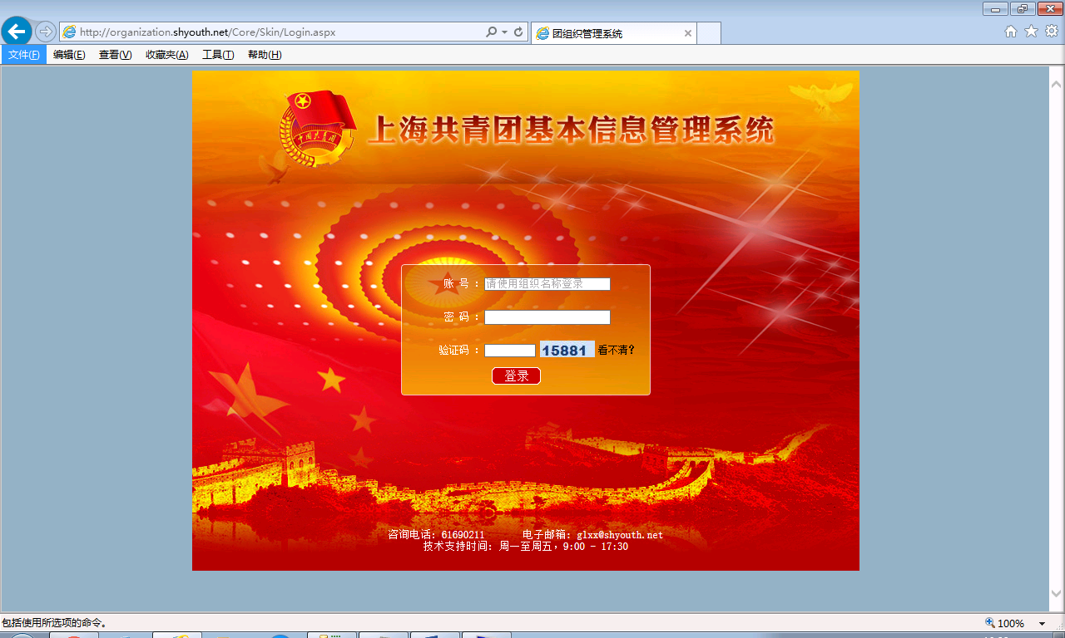

登陆成功后，可以看到系统首页。首次登陆，系统会自动跳转到修改密码页面，修改一次密码之后才可以进行其他操作。密码必须为包括数字，字母，符号3种类型的至少8位的密码。修改过密码之后，下次登录将不再跳转到修改密码页面。系统首页分三列，左侧为功能菜单，第二列为组织树（用户可见本级及下几个层次团组织），第三列为信息录入、维护、管理界面。
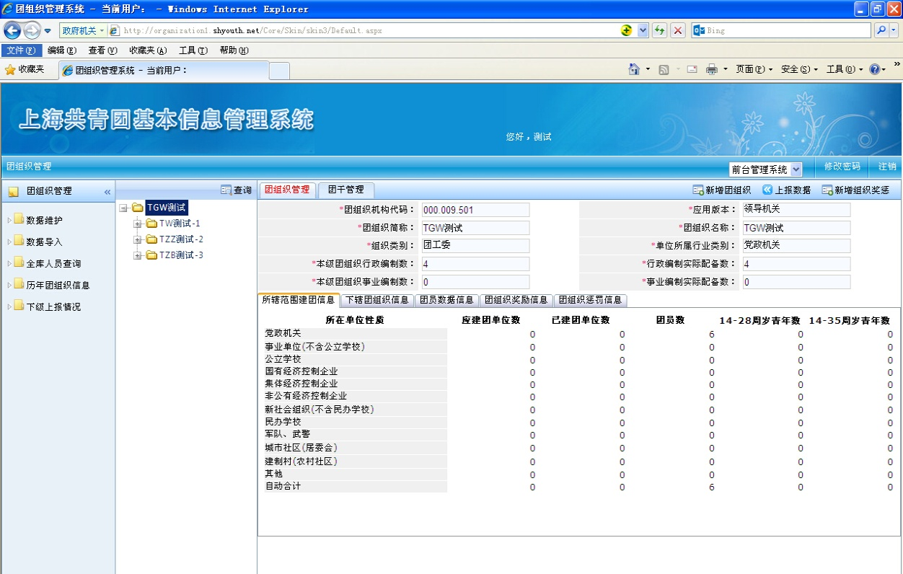

2、数据维护

2.1查询团组织
在首页面上有“查询”功能，可以直接定位到组织机构上。
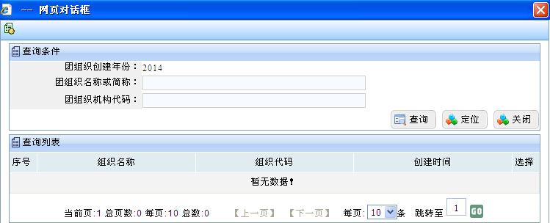

2.2上报团组织信息
在首页上点击按钮，可将组织数据上报到上一级团组织。
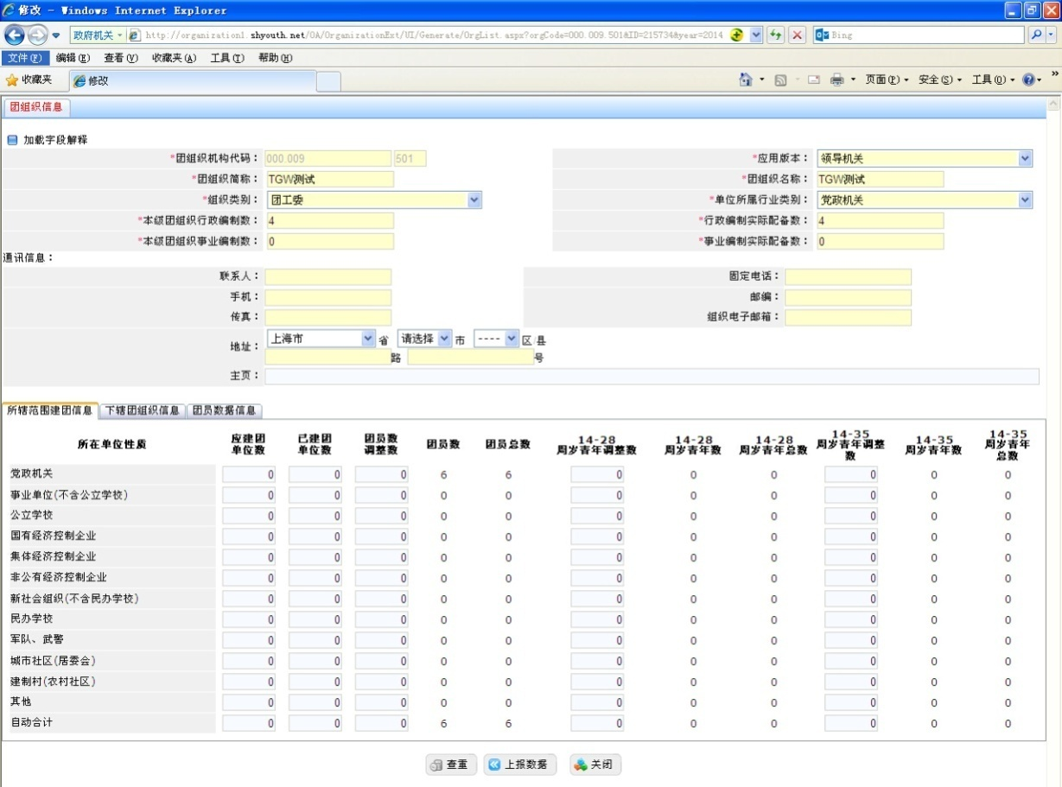
注意：打“*”号的是必填项。
在修改内容修改完后，单击按钮，对重复数据进行检查，“去除重复人员”功能仅在汇总数字上对重复数据进行剔除，不会删除具体信息。
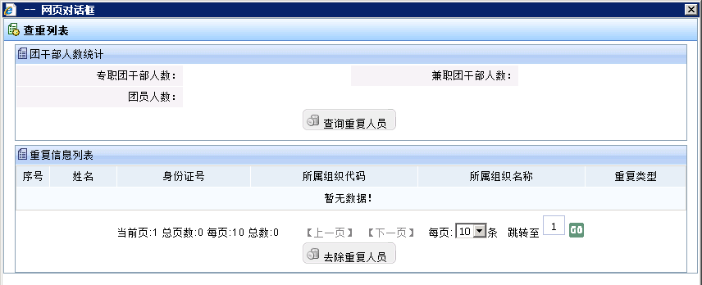
点击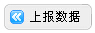，即可完成信息的上报。

2.3新增团组织信息
点击首页上的按钮，可以新增下一级（仅下一级）团组织。
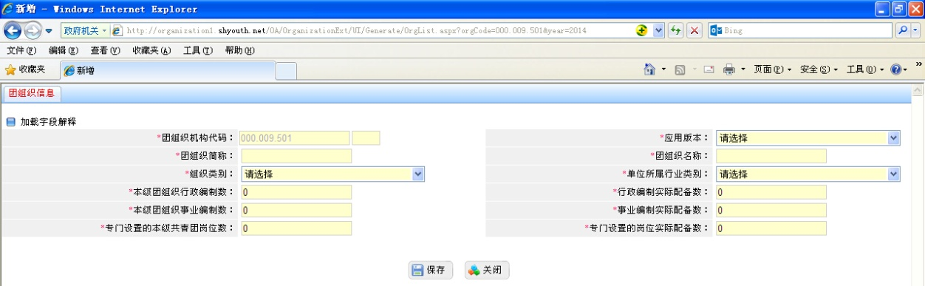
注意：1.底色为黄色的是必填项。
2.勾选加载字段解释复选框，当鼠标放在文本框上时，给出字段说明。

2.4新增组织奖惩
在首页面上点击按钮，可新增团组织的奖惩信息。
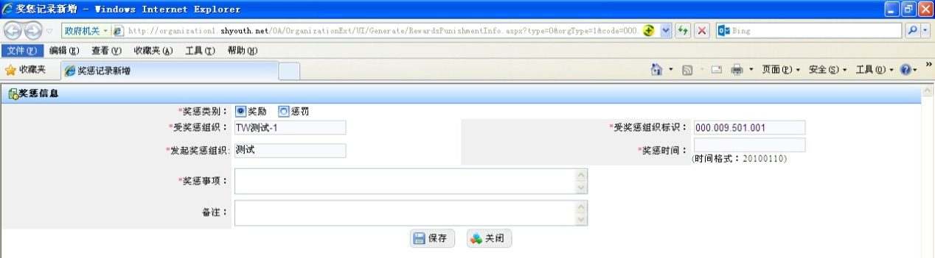
注意：只能为下级团组织添加组织奖惩信息。其中打“*”的为必填项。

2.5查看组织奖惩
在首页上点击选项卡，查看奖励信息。
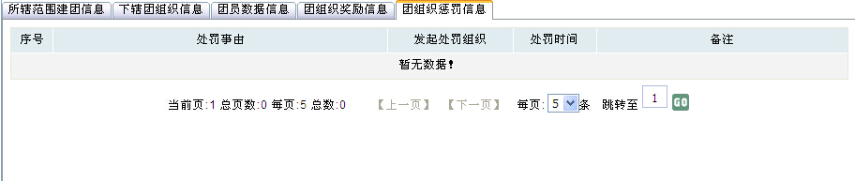

2.6修改团干部信息
点击首页上的按钮，显示团干部的列表信息，其中包括新增团干部，查询，导出数据、刷新等功能。
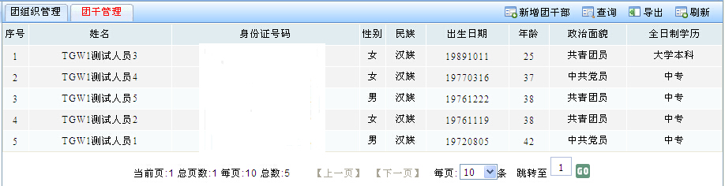

在团干列表中，点击姓名，对团干部信息进行修改
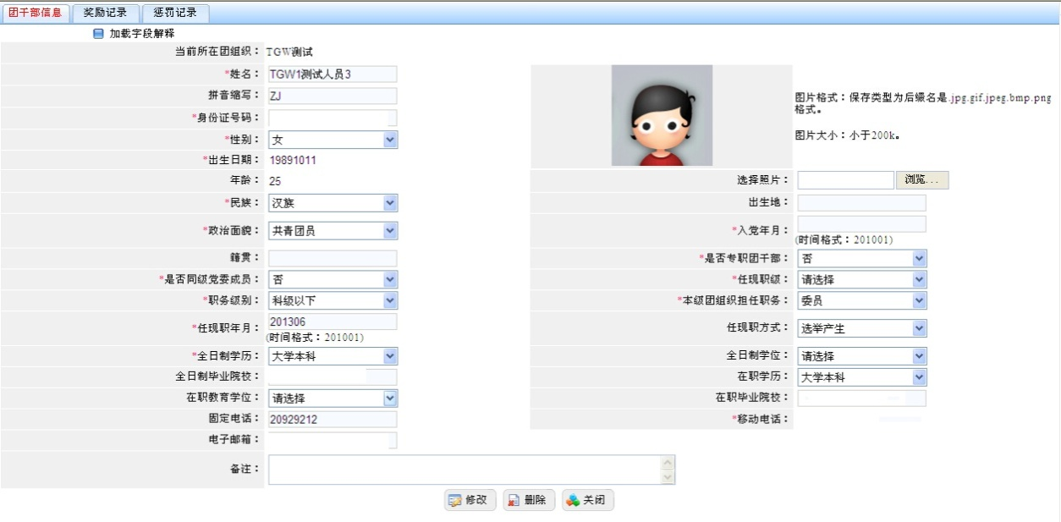

注意：团干部信息还包括【奖励记录】和【惩罚记录】等信息。

2.7新增团干部信息
在团干部列表中，点击按钮，新增团干部。
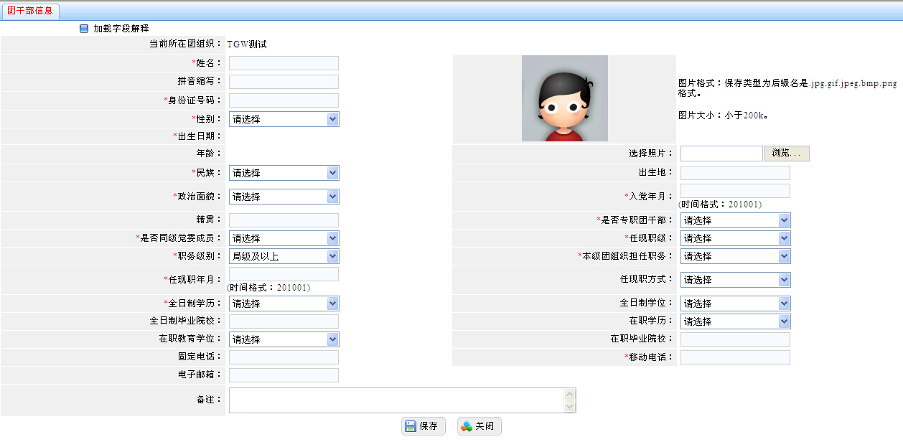
填写完信息，点击按钮，保存团干部信息。

2.8查询团干部信息
在团干部列表中，点击按钮，查询团干部信息。
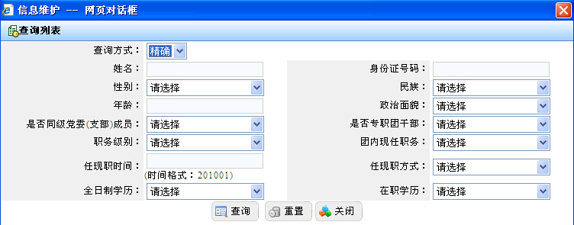

2.9导出团干部信息
在团干列表中，点击按钮，导出团干部信息到excel文档。
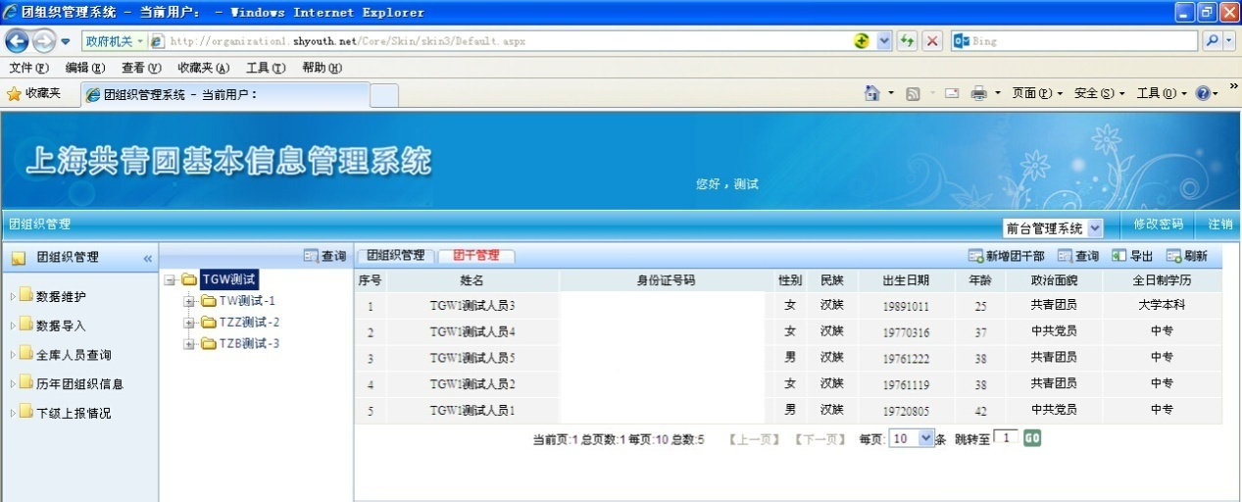

2.10修改团员信息
点击首页上的按钮，对团员信息进行修改。
注意：只有团支部才有团员管理功能。
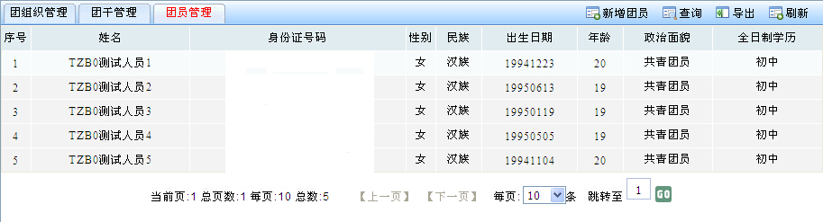
在团员列表中，点击姓名，对团员信息进行修改。
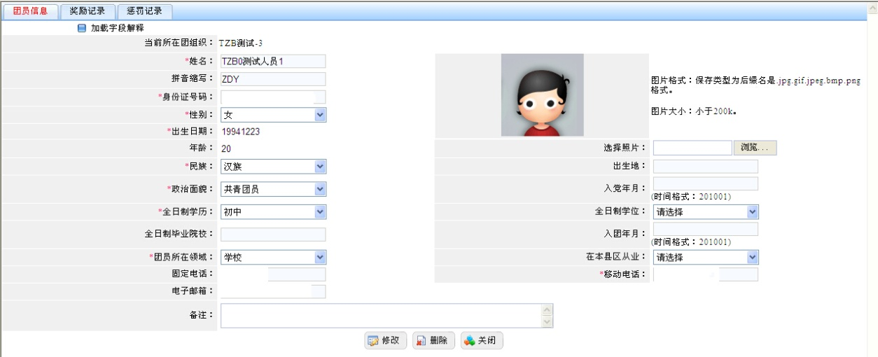

注意：团员信息还包括【奖励记录】和【惩罚记录】等信息。

2.11新增团员信息
在团员列表中，点击上图右上角的按钮，新增团员信息。
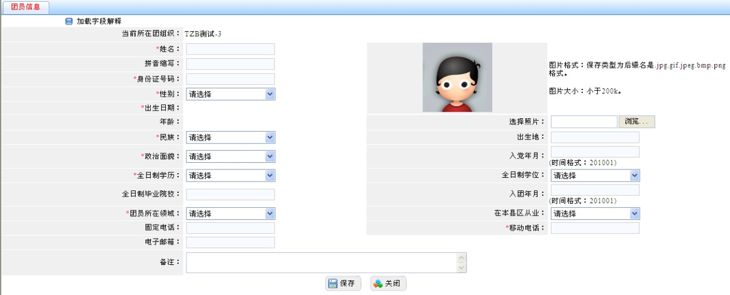
填写完信息，点击按钮，保存团员信息。

2.12查询团员信息
在团员列表中，点击按钮，查询团员信息。
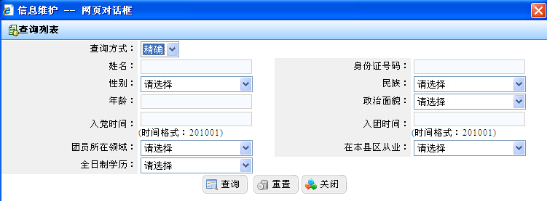
填写查询条件，点击按钮，查询团员的信息。

2.13导出团员信息
在团员列表中，点击按钮，导出团员信息到excel文档。
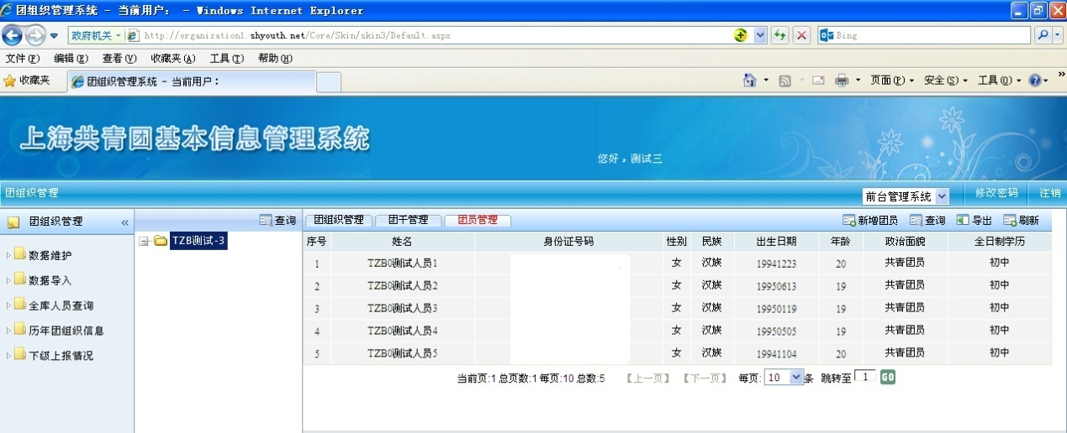

3、数据导入
点击页面左侧导航栏中的数据导入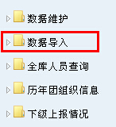，可通过excel将数据信息进行导入。
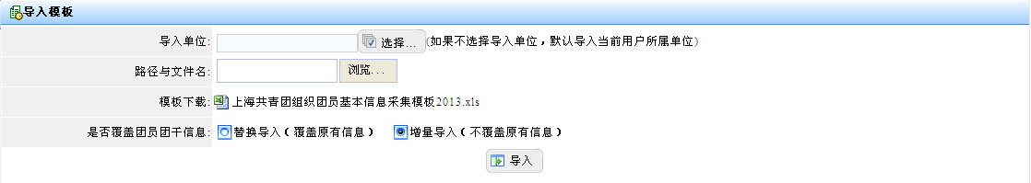

4、全库人员查询
点击页面左侧导航栏中的全库人员查询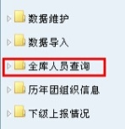，可以通过精确或模糊查询功能查找本级及下级的团员团干部，并可导出excel信息。
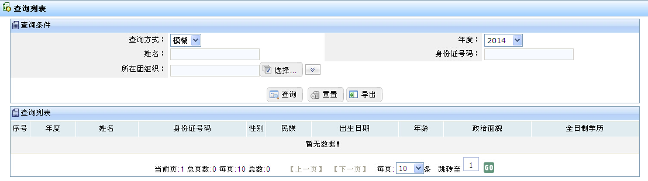

5、历年团组织信息查询
点击页面左侧导航栏中的历年团组织信息查询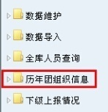，在此查询历年的团组织以及团干部、团员等的信息。
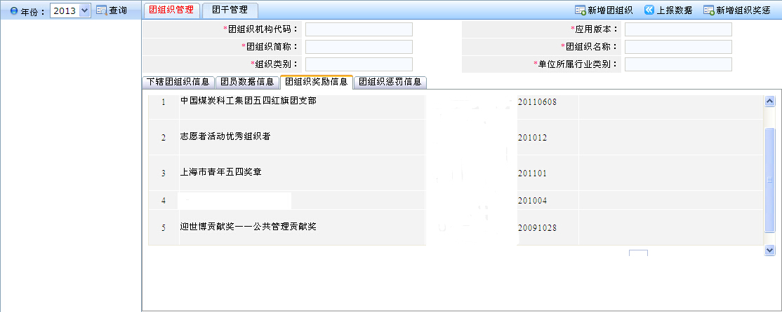
注意：历年查询可以根据组织机构的年份来查询当年的团组织数据。

6、*下级上报情况
点击页面左侧导航栏中的下级上报情况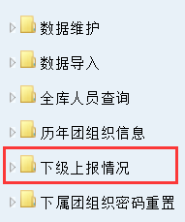，在此可看到直属下级上报情况
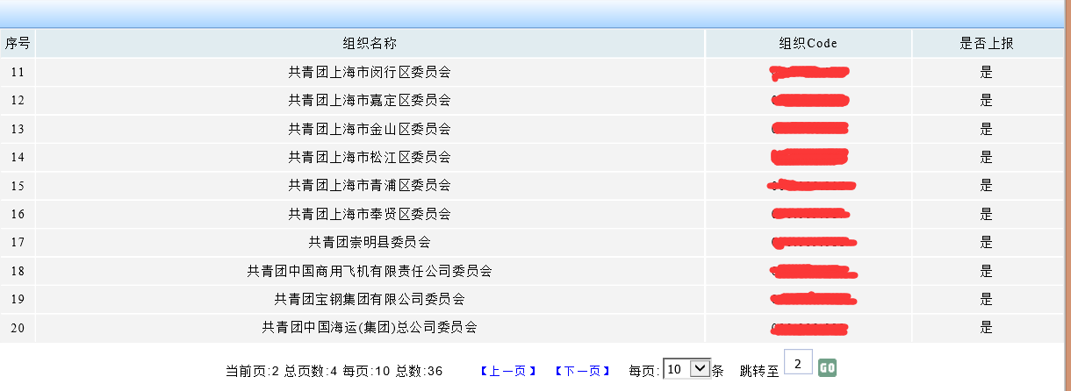

7、*下属团组织密码重置
点击页面左侧导航栏中的下属团组织密码重置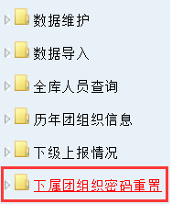，在此修改下属组织的登入密码
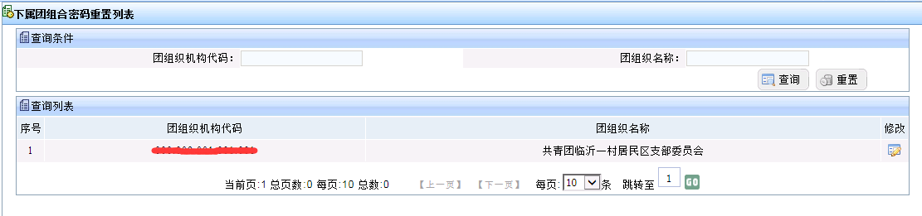
通过机构代码或组织名称来查询下属组织，在通过修改按钮进入修改密码界面进行密码修改
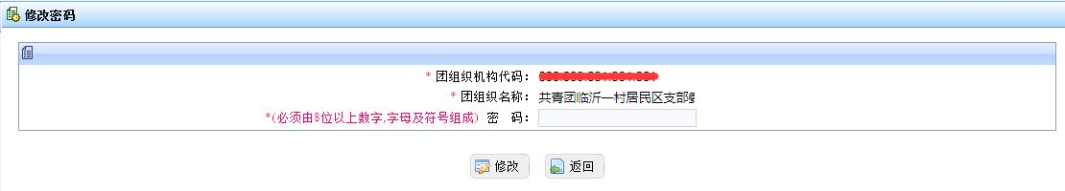

注：6、7条为在年统系统中包含下属组织的组织具有的功能

